Občina Dol pri Ljubljani

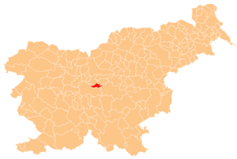

Občina Dol pri Ljubljani je ena izmed občin v Republiki Sloveniji. Občina leži na skrajnem vzhodu Ljubljanske kotline med Savo in vzpetinami severno od ceste proti Litiji. Tu je na pobočjih in vznožnih razkropljenih 19 vasi. Med njimi je tudi Dol, po katerem se imenuje občina.



Naselja v občini so Brinje, Beričevo, Dol, Dolsko, Kamnica, Kleče, Klopce, Križevska vas, Laze, Osredke, Petelinje, Podgora, Senožeti, Videm, Vinje, Vrh pri Dolskem, Zaboršt, Zagorica, Zajelše.

Občina ima površine 33,3 km˛. Ima 4. 341 prebivalcev od tega je 2.146 moških in 2.195 ženskih. Povprečna starost je okoli 39 let.

Glavna domača obrt v občini je bila nekdaj pletenje kit iz slame in izdelovanje slamnikov, zato je pletena kitka tudi v občinskem grbu. Danes se s pletarstvom ljubiteljsko ukvarjajo le še posamezniki. Občani se ukvarjajo tudi z kmetijstvom in vrtnarstvom. Večina pa se vsak dan odpelje na delavno mesto v Ljubljano in okolico.

Ti kraji so bili že nekdaj naseljeni, mimo Dola je tekla znamenita rimska cesta od Vrhnike proti Celju. Ker je tudi reka Sava še konec prejšnjega stoletja tekla bliže vasem, so bili tu pristani za čolnarje in splavarje.

Naselji Beričevo in Brinje ležita na najbolj zahodnem in odprtem delu ravnine, kjer je tudi Reaktorski center. V Beričevem je vrtnarstvo Prosenc, kjer lahko kupite sadike in rezano cvetje.

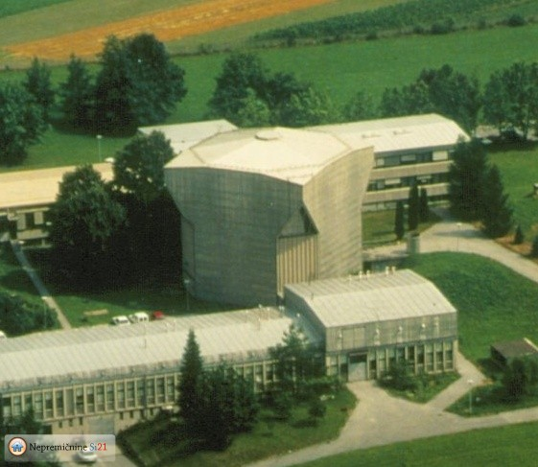

Tu se dviga cerkev sv. Križa, nekdaj romarska cerkev s podobo žalostne matere božje v oltarju iz 16. stoletja. Pred kmetijo, kjer se je rodil Jurij Fleischman skladatelj iz 19. stoletja, stoji tudi njegov spomenik.

Vasici Zaboršt s cerkvico sv. Katarine in Zajelše ležita pod pobočjem Koranta, kjer je velik Športno rekreacijski center. Ta ne le domačinom, pač pa tudi Ljubljančanom in priložnostnim obiskovalcem nudi številne možnosti za najrazličnejše aktivnosti. Tu je možno organizirati

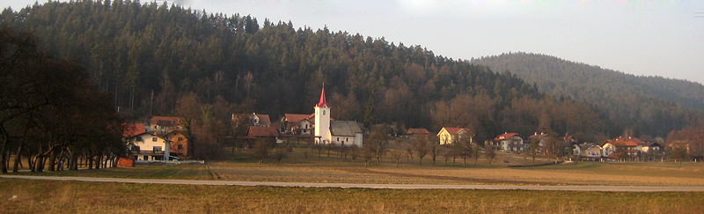

piknike ter športna in družabna srečanja za večje skupine.

Dol so včasih imenovali tudi dolina veselja, po graščini s tem

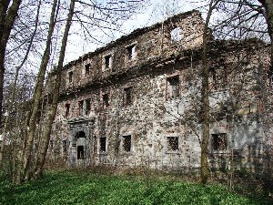

imenom, ki jo je v letu 1540 dal sezidati Aleksander Gallenberg iz Sostrega. Med kasnejšimi lastniki so imeli graščino najdlje v lasti Erbergi. Baron Jožef Erberg je dal postaviti dve stavbi z več kot 6.000 knjigami in bogat arhiv z numizmatičnimi zbirkami.

Dva muzejska paviljona sta danes restavrirana in sta redka primera čistega klasicizma na Slovenskem. V njih organizirajo priložnostne prireditve in razstave. Ob vsakem letnem času lahko uživate v sprehodih na obeh terasah, obnovljeno stopnišče in ograja še spominjajo na park zasnovan kot francoski Versailles. Ob Ljubljanskem kongresu sta graščino v Dolu obiskala tudi cesar Franc I. in cesarica. Graščinsko posest na vzhodu zaključuje grajska kapelica. V vasi je tudi cerkev sv. Marjete, ki je starejša od graščine, omenjena je že leta 1427. V bližini je hiša arheologa in antičnega zgodovinarja dr. Josipa Klemenca (1898-1967). V dolu je tudi Osnovna šola Janka Modra.

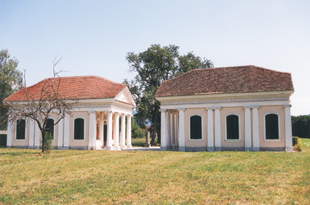

Preden po Zasavski cesti proti Litiji

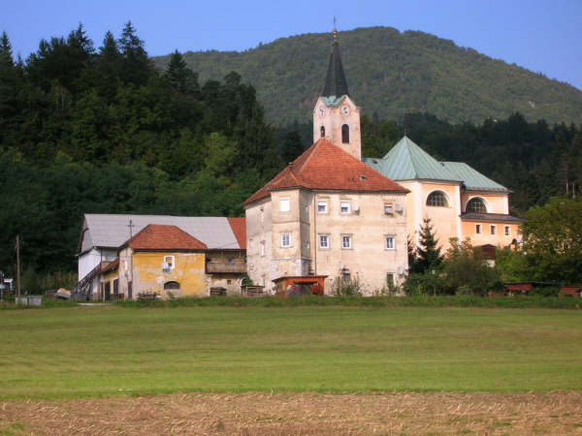

zapeljemo v ozko dolino, nad katero se vzpenjajo Janče na desni in Murovica na levi, ob cesti zagledamo podružnično cerkev sv. Agate, na levem pobočju nad cesto pa župnijsko cerkev sv. Helene in Žerjavov grad. Podružnično cerkev sv. Agate ob Zasavski cesti naj bi leta 1500 kot pokopališko kapelo dala zgraditi grajska hči Agata. Danes je ob njej pokopališče za vasi Dolsko, Kamnica, Petelinje, Vinje in Osredke.

Žerjavov grad je bil v začasni lasti nemškega viteškega reda. Kasneje ga je prevzela Avstro-Ogrska. Po 2. svetovni vojni je bil grad nacionaliziran.

Župnijsko cerkev sv. Helene pa prvič omenjajo listine iz leta 1495. Prvo cerkev na tem mestu so zgradili lastniki Žerjavovega gradu. Po izročilu jo je v čast svoji zavetnici dala postaviti graščakinja Helena. V zadnjih letih 18. stoletja so cerkev porušili in zgradili novo ter jo kasneje spreminjali do današnje podobe. Pred cerkvijo je velik zvon, ob cerkvi pa stoji kip dr. Janeza Janeža. Sosednja hiša ob župnišču pa je pastoralni dom dr. Janeza Janeža s stalno razstavo v spomin na njegovo nesebično delo.

Vinje in Kamnica ležita na levi strani zasavske ceste. V Vinjah je cerkev Marije Vnebovzete. Že od nekdaj romarska cerkev in še danes se v njej ob vsakem Marijinem prazniku zberejo romarji. V Kamnici je tudi vrtnarija Ocepek.

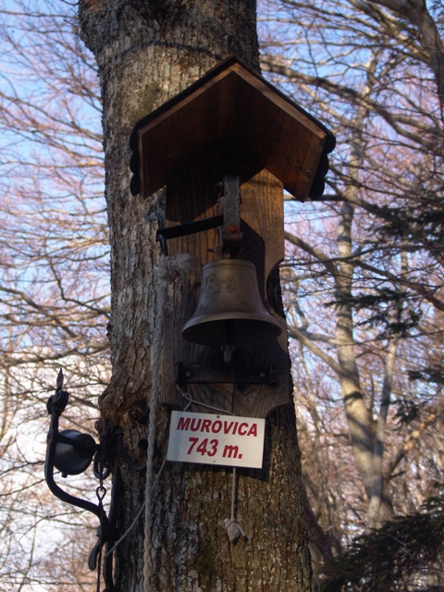

Ko se vzpenjamo proti Murovici, lahko uživamo ob pogledu na dolino tja do Ljubljane in Ljubljanskega gradu.

Vas Klopce leži na vzpetinah pod Murovico, Zagorica in Križevska vas pa sta skriti za njimi. Lahko se povzpnete na Murovico, ki meri 743m in nato prek Ciclja (836m) do Miklavža (741m). V Zagorici je cerkvica sv. Križa, ki stoji na lepi razgledni točki.

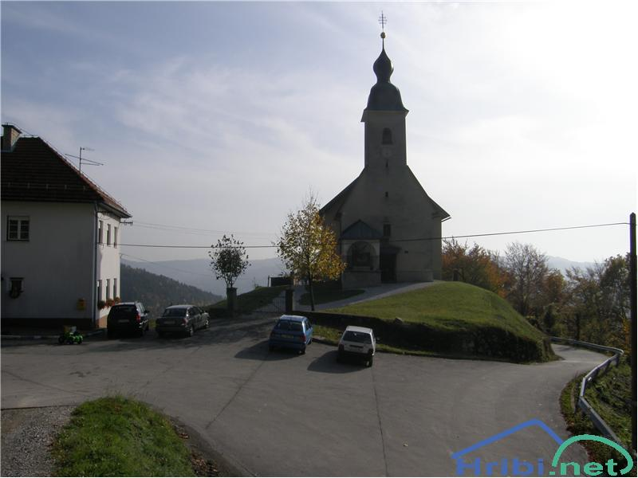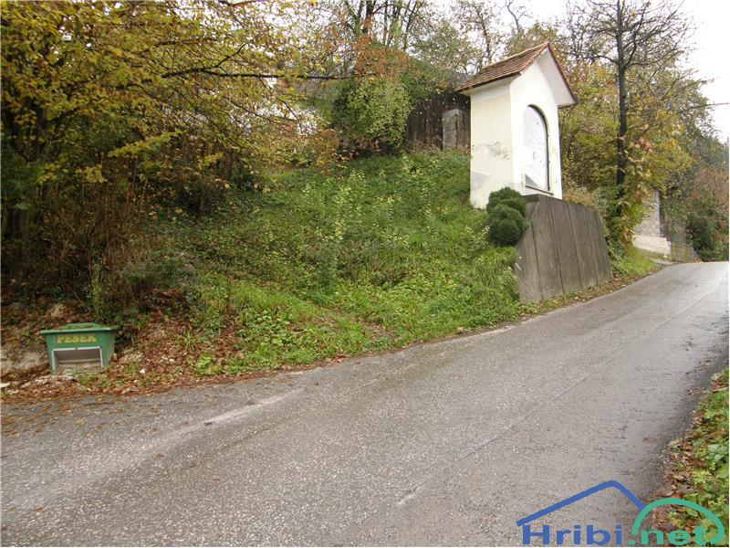

Na malo razširjenem desnem bregu Save ležijo Laze. Zahodno od vasi je sotočje Save, Ljubljanice, Besnice in Kamniške Bistrice. Na Lazah je tudi železniška postaja.

Senožeti pa so največja in najbolj vzhodna vas občine Dol pri Ljubljani.

Znane osebnosti:

* Dr. Janez Janež, ki se je leta 1913 rodil v hiši »pr' Pletarju« v Dolskem, je bil prvi slovenski misijonar, zdravnik kirurg, ki je od leta 1948 deloval na Kitajskem in Tajvanu.
* V Zagorici je bil rojen Jurij Vega (1754-1802), matematik, fizik, geodet, meteorolog, plemič. Njegova rojstna hiša je zgorela ob požigu vasi leta 1944. V sedanji hiši sta spominska soba in stalna razstava. Njegov rojstni dan 23. marec je izbran za občinski praznik Dola pri Ljubljani.
* Petra Majdič slovenska smučarska tekačica.
* Janko Moder slovenski prevajalec, urednik in publicist. Po njem se tudi imenuje Matična šola Dol pri Ljubljani in obe podružnici.

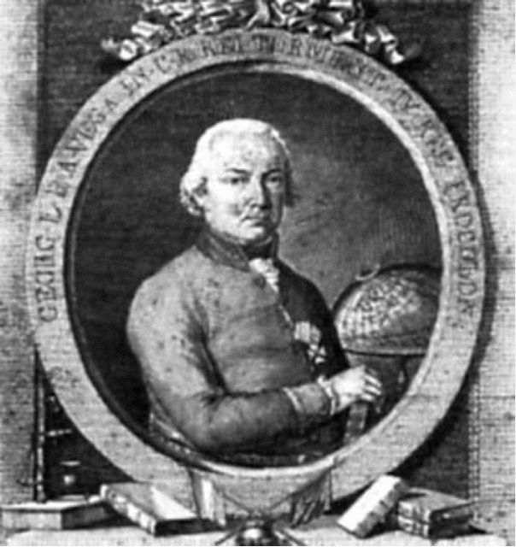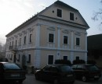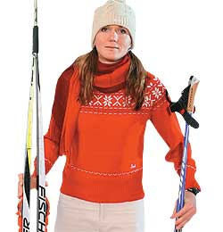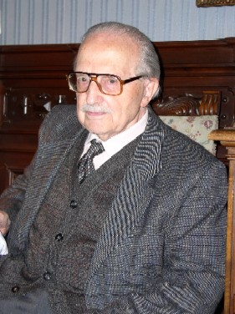

Zanimivosti:

* V Dolskem je tudi kmečki turizem »Pr' Krač«
* V Dolskem je tudi gostilna s prenočišči Vegov Hram
* V Dolu je tovarna Jub.
* V Zajelšah je pekarna in slaščičarna Fantazija

Viri

* <http://www.posavskohribovje.si/?id=26>,
* <http://www.dol.si/>,
* <http://sl.wikipedia.org/wiki/Ob%C4%8Dina_Dol_pri_Ljubljani>,
* <http://www.gremoven.com/Kraji/Dol-pri-Ljubljani/menu-id-11>,